森特士兴集团股份有限公司
CENTER INT GROUP CO.LTD
股票简称：森特股份 股票代码：603098

森特士兴集团股份有限公司（以下简称：森特股份，股票代码：603098）创建于2001年，注册资本金5.39亿元人民币。集团员工1800余人，其中技术研发人员占比达30%以上，26家分支机构分布全国，业务覆盖建筑金属围护系统、建筑光伏一体化（BIPV）、综合智慧能源、生态治理四大领域。其中，在建筑金属围护系统领域，是国内第一家在主板上市提供金属围护系统解决方案的专业公司。
森特股份先后获评国家高新技术企业、北京市企业技术中心、北京市设计创新中心、机械工业工程研究中心、北京市民营百强企业、北京市专精特新小巨人和国家工信部专精特新小巨人企业、北京市首批“隐形冠军”企业。
从金属围护系统专业咨询、科技研发、工程设计、材料加工到施工安装，森特股份为客户提供工业建筑及公共建筑高端金属建筑围护一体化解决方案。连续多年荣登“全国金属围护系统行业十强企业”榜首，屡获“鲁班奖”“金禹奖”等行业大奖，在行业享有极高的美誉度。
森特股份历经24年的行业深耕，在持续专注于高端金属建筑围护系统领域的同时，以“投资引进、国产转化”为战略路径，积极开拓生态环境治理第二主业，逐步形成了以土壤与地下水修复、噪声治理及矿山灾害治理为核心的三大业务板块。秉承“为人类为社会创造更美好的工作和生活环境”的企业使命，致力于打造成为中国生态环境治理领域的领军企业。在土壤及地下水污染修复、地质灾害防治与矿山治理领域，森特股份不断加强国际技术合作，引进国际领先的原位修复技术及关键设备，并与国内多家科研院所构建起紧密的产学研协同创新体系。在钢铁、焦化、石化、化工、农药、电力电子、有色冶炼、矿山等行业领域承担了众多国内备受关注的土壤修复治理项目，积累了丰富的技术和工程经验。2021年11月9日，森特股份正式独立环保板块，成立森特士兴环保科技有限公司，进一步聚焦生态环境治理业务。
2021年，隆基绿能注资森特股份，成为森特股份第二大股东，2022年，森特股份与隆基绿能进一步整合，收购其隆基新能源公司，以“隆基-森特”双品牌战略为引领，聚焦建筑光伏一体化（BIPV）市场，全力向新能源领域战略转型。金属围护系统和光伏行业的领军企业，携手合作，强强联合，将隆基绿能在光伏材料、光伏发电设备、太阳能电站系统的科技优势，与森特股份先进的生产基地、成熟的设计施工管理团队结合起来，赋予建筑屋面节能减排性能，共同开拓建筑光伏一体化新领域，全力打造建筑光伏一体化（BIPV）全球第一品牌，实现双碳目标，助力全球绿色建筑发展。
2025年7月，森特股份首个光储充一体化项目 —— 内蒙古联创煤炭零碳园区成功落地。项目规划光伏装机容量 270MW，总投资约 10.3 亿元，涵盖光伏发电、储能系统、智能充电及能源管理云平台全链条技术服务。聚焦煤炭物流环节深度脱碳，依托 “森特 + 隆基 + 华为” 三方协同生态服务体系，打造行业领先智慧能源解决方案，充分展现了我们在综合智慧能源领域的雄厚技术实力与强大市场竞争力。

校园招聘岗位需求
岗位名称 | 岗位分类 | 轮岗方向 | 专业要求 | 备注
2026届特种兵 | 营销特种兵 | 大客户销售，市场推广，技术支持等 | 机电一体化、电气工程及其自动化、能源与动力工程、新能源科学与工程、电子信息、通信、土木工程、工民建、工程管理等相关专业 | 岗位及工作地点需接受公司统一调配
2026届特种兵 | 运营特种兵 | 设计，项目管理，软硬件开发、商务、预算、采购等 | 机电一体化、电气工程及其自动化、能源与动力工程、新能源科学与工程、电子信息、通信、土木工程、工民建、工程管理等相关专业 | 岗位及工作地点需接受公司统一调配
2026届特种兵 | 职能特种兵 | 人力，财务，法务等 | 人力资源管理、财务管理、会计学、法学等相关专业 | 岗位及工作地点需接受公司统一调配
招聘范围 | 2025年9月至2026年7月期间毕业的应届本科毕业生，硕士毕业生，海外留学毕业生。

福利待遇
六险一金 | 养老保险、医疗保险、工伤保险、生育保险、失业保险、意外保险、住房公积金
薪酬福利 | 福利：出差补助、项目补助、通讯补助、过节费、年终奖、项目奖金等
薪酬福利 | 双一流应届毕业生（硕士及以上）经核准可申请北京户口
薪酬福利 | 双一流高校毕业生经审核符合北京人才引进政策的工作满1年给与人才补贴1-3万。
员工关爱 | 免费食堂、宿舍、工作装、入职体检、法定休假、工务假期等
员工关爱 | 师带徒体系培养、入职培训、技能培训、职业资格考试等
员工关爱 | 员工互助基金、结婚礼金、生日礼物、拓展旅游、优秀员工出国旅游等
其他福利 | 集团提供完善的轮岗机制，可以为应届生新员工在多岗位学习创造条件


微信招聘小程序

联系我们：
集团总部（北京）：
电话：010-67856668
邮箱：xzhr@centerint.com
地址：北京经济技术开发区永昌东四路10号

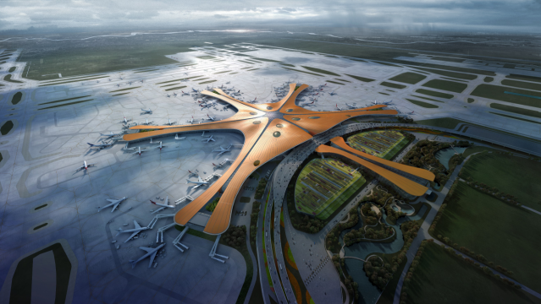
北京大兴国际机场

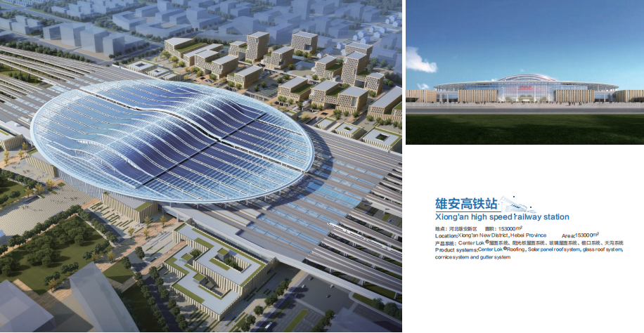
雄安高铁站
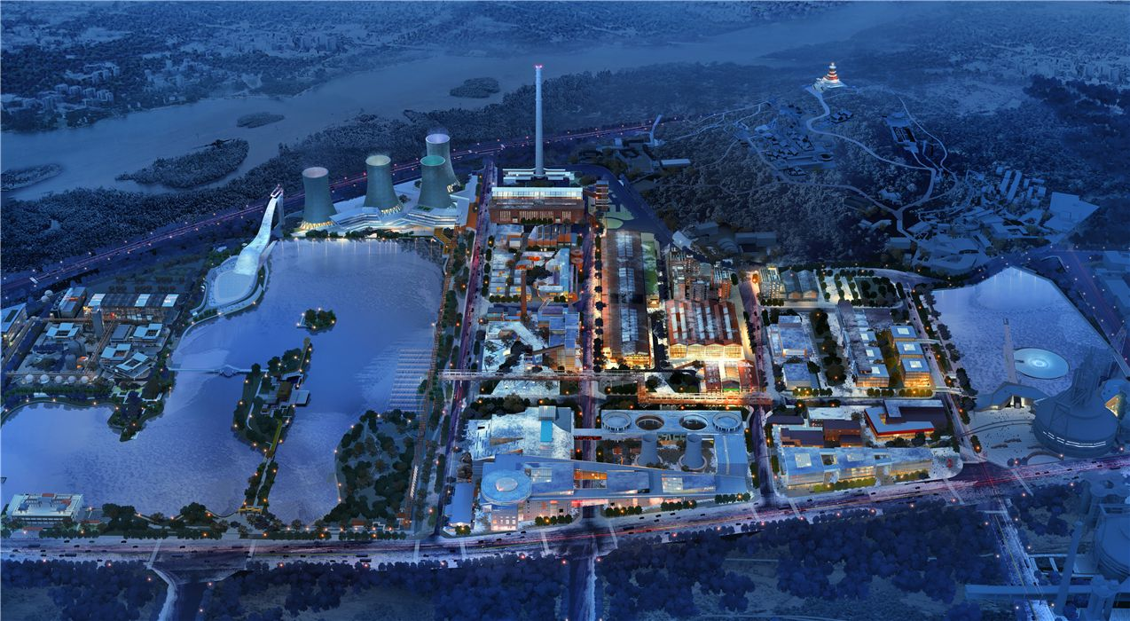
首钢绿轴土壤修复项目
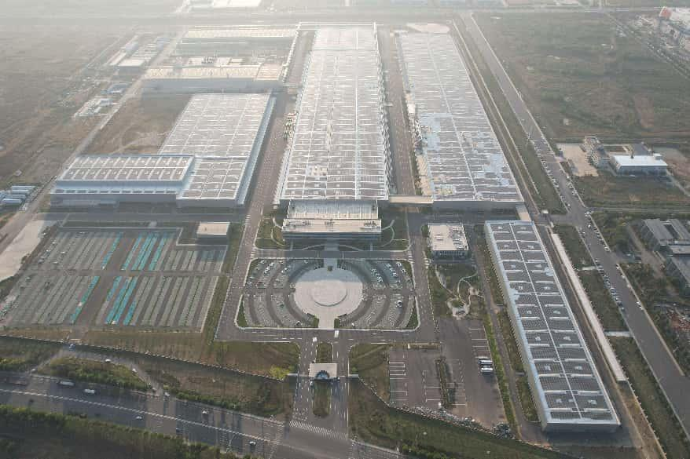
山东重工BIPV项目
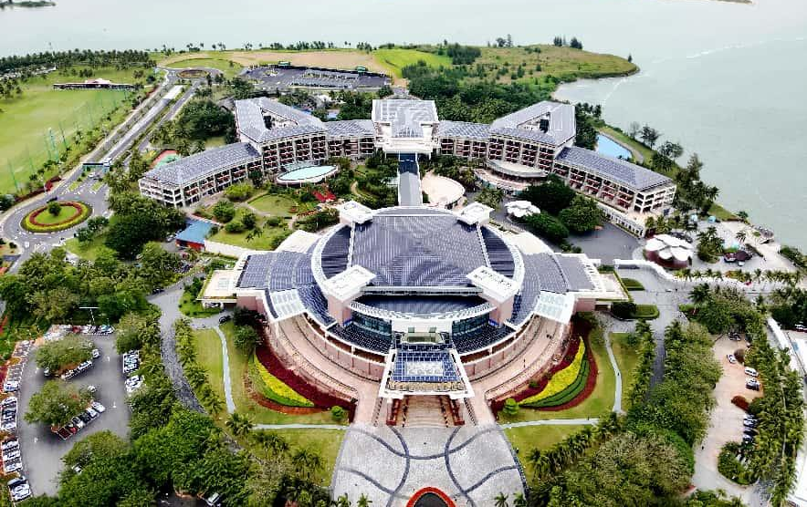
博鳌亚洲论坛项目

